|  |  |
| --- | --- |
| Согласовано: Директор МКУ «Управления образования Ужурского района»  _______________И.В.Милина | Утверждаю: Директор МБОУ ДО «УЦДО» _____________Н.А. Мальковская |

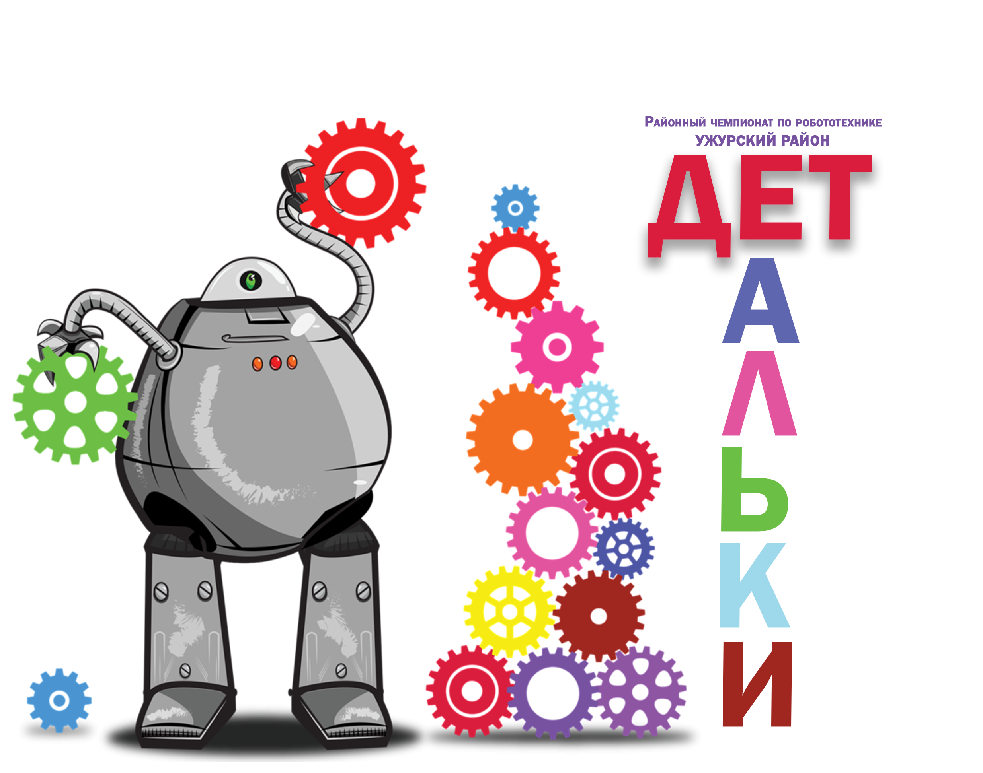

**ПРОЕКТ Положения о**

**проведении Районного чемпионата по робототехнике для дошкольников «ДЕТальки».**

**1. Общие положения.**

1.1. Настоящее Положение определяет порядок организации и проведения, цели и задачи районного чемпионата для дошкольников. Компетенция: Робототехника (далее - Чемпионат).

1.2. Организатором Чемпионата является Муниципальное бюджетное образовательное учреждение дополнительного образования «Ужурский центр дополнительного образования».

1.3. Организаторы Чемпионата оставляют за собой право увеличивать количество мест, для участия в турнире.

**2. Цели и задачи Чемпионата**

2.1. **Цель:**  Создание новых возможностей освоения дошкольниками профессий будущего, через овладение современными компетенциями легоконструирование и робототехника.

2.2. **Задачи Чемпионата**:

* популяризация и развитие компетенций: «Робототехника» и «Легоконструирование» у дошкольников;
* формирование умения публичной презентации собственных разработок;
* способствование профессиональной ориентации обучающихся;
* выявление и поддержка талантливых детей в области технического творчества.
* создание единого пространства общения и обмена опытом для педагогов детского сада.
* привлечение к взаимодействию членов семьи на почве сборки конструкторов ЛЕГО

**3. Порядок организации и проведения**

3.1. В Чемпионате принимают участие дети, посещающие дошкольное образовательное учреждение Ужурского района в возрасте 6-7 лет. Цвет формы, отличительные знаки, атрибутика (если не мешает выполнять конкурсное задание), символика учреждения приветствуется, но не оценивается.

**3.2. Чемпионат включает в себя две номинации:**

1. **Роботы** (Используется LEGO набор WeDo 2.0). Соревновательная дисциплина «Карусель» возраст участников 6-7 лет. Команда состоит из 2х человек + наставник. Команда формируется на усмотрение наставника. Во время Чемпионата, наставник в зону соревнований не допускается;

Задание соревнований: Собрать и запрограммировать робота согласно инструкции.

* В день соревнований организаторы могут изменить инструкцию сборки робота.
* На соревнование участники пребывают со своим набором LEG WeDo 2.0, конструктор должен быть в разобранном виде. Все детали должны находиться в своей ячейке. Ноутбук со средой программирования, заведомо способный подключаться к хабу конструктора, привезенного конструктора.
* На выполнение задания отводится 40 минут. ( На сборку и программирование).
* На начало соревнований участникам дается набор, ноутбук с запущенной средой программирования, фотоинструкция.
* По команде участники приступают к сборке робота.
* По окончанию сборки робота, участник самостоятельно приступают к программированию (необходимо загрузить программу в робота и убедится, что робот выполняет указанные в инструкции действия, которые им озвучит и при необходимости повторит главный судья соревнований).
* Участник, выполнивший задание преждевременно, проверив его, поднимает руку, сигнализируя о выполнении задания.
* Главный судья фиксирует индивидуальное время выполнения задания, и после этого команда покидает зону соревнований.
* По окончании контрольного времени доработка робота – запрещается.
* По истечению контрольного времени, участники демонстрируют роботоспособность конструкций, судейская коллегия оценивает по критериям выполненное задание.
* Результаты соревнований озвучиваются публично, после короткого совещания судейской коллегии.

**2.** Творческая «Неизведанный и таинственный космос» - Каждый экспонат представляет из себя модель межзвёздного летательного аппарата, отражающего представление о космических кораблях, сконструированных дома.

Защита проекта 3 минуты.

Проекты, в которых явно проявляются творческие способности и оригинальность работ участников соревнования, получают больше очков.

**4. Критерии и оценки**

**В номинации «Роботы» оценивается:**

Умение «читать» инструкцию 0-5 б (участник получает пошаговую фотоинструкцию).

Правильная последовательность при сборке робота 0-5 б

Умение программировать робота 0-6 б

Запуск робота (+\-) (мин.10 оборотов карусели) 0-2 б

Командная работа 0-1 б

Рабочее место приведено в порядок 0-1 б

Уложился в контрольное время.

**Номинация: «Творческая» непрограммируемые конструкции.**

Сектор А мах 5 баллов

* что я знаю про данную профессию – 1 б
* где работают люди, выбравшие для себя данную профессию – 1 б
* какие инструменты нужны для выполнения профессиональных действий данной профессии – 1 б
* какую пользу приносит обществу данная профессия – 1 б
* какие бывают роботы – 1 б

Ожидаемый результат: участник демонстрирует свой вариант освоения данной компетенции;

Сектор В мах 5 баллов

* эстетичность, качество выполненной работы 1 б
* легенда – 1 б (участник рассказывает выдуманную легенду о конструкции. Откуда прилетел или куда собирается отправиться. Для чего служит. Кто в нем будет летать, какая миссия…)
* умение представлять результат деятельности – 1 б
* соответствие выполненной работы требованиям положения – 1 б
* включенность в проект участника – 1 б

Ожидаемый результат: участник демонстрирует свои умения защищать проект;

Сектор С мах 5 баллов

* сложность выбранного конструктора;1 б
* качество, техническое совершенство – 1 б
* соответствие тематике, дизайн – 1 б
* оригинальность и / или творческий подход – 1 б
* техническая сложность (сложные геометрические конструкции, движущиеся непрограммируемые  
  механизмы, различные и замысловатые соединения деталей и т.д.).– 1 б

**4. Заявка**

4.1. Для участия в Чемпионате необходимо подать электронную заявку, пройдя по ссылке [ссылка](https://forms.gle/2vVHP6Jmbv3Y3s6w9)

**Для регистрации Вам понадобится следующая информация:**

1. ФИ участника (без отчества);
2. Возраст;
3. Д/с полностью;
4. Номинация;
5. Наличие своего конструктора: есть\нету;
6. Наличие своего ноутбука с установленным программным обеспечением: есть\нету;
7. ФИО Наставника;
8. № телефона наставника;
9. Согласие на обработку персональных данных педагога (Приложение 1); *- иметь документ, заполненный в электронном виде для загрузки.*
10. Согласие на обработку персональных данных несовершеннолетнего (до 18 лет) (Приложение 2); *- иметь документ, заполненный в электронном виде для загрузки.*

4.2. Наставник участника должен иметь при себе документ\копию удостоверяющий личность и согласие на обработку персональных данных – если не загрузили в регистрацию;

- на ребенка: копию свидетельства о рождении, согласие на обработку персональных данных, подписанную родителями участника, или лицами, их заменяющими – если не загрузили в регистрацию;

**5. Дата и место проведения Чемпионата**

5.1.Чемпионат состоится 14.03.2025 г. в 10.00. МБОУ ДО «УЦДО» г. Ужур, ул. Строителей – 9 (левое крыло)

**6. Награждение**

6.1. Эксперты определяют победителей по сумме набранных баллов. Победители награждаются грамотами и символическими призами. Всем участникам и руководителям вручаются сертификаты участника.

**7. Жюри и организационный комитет**

приказом от «___» _____________ 2025 г. №_____

1.

2.

1. По **техническим вопросам** чемпионата обращаться к Милицину Ивану Юрьевичу **89069115808;**
2. По вопросам **организации мероприятия** обращаться к Лопатиной Екатерине Вадимовне **89135935694;**

Ждем Ваших заявок!

Приложение 1.

**Согласие на обработку персональных данных педагога**

Я, _______________________________________________________________

(фамилия, имя, отчество полностью)

проживающий(ая) по адресу:_______________________________________ __________________________________________________________________

(место регистрации)

_________________________________ серия _________ номер ____________

(наименование документа, удостоверяющего личность)

выдан: _________________________________________________дата выдачи ___________________ выражаю свое согласие на обработку следующих моих персональных данных: фамилия, имя, отчество, год, месяц, дата, место рождения, адрес регистрации, образование, профессия, место работы, должность, и любая иная информация, относящаяся к моей личности, доступная или известная в любой конкретный момент времени (далее - персональные данные) МБОУ ДО «Ужурский центр дополнительного образования» (далее - оператор) для оформления всех необходимых документов, требующихся в процессе подготовки и проведения *Районного чемпионата по робототехнике для дошкольников «ДЕТальки»,*путем сбора, систематизации, накопления, хранения, использования, распространения (в том числе передачи), обезличивания, а также на уточнение (обоснованное изменение), блокирование, уничтожение и осуществление иных действий с моими персональными данными с учетом действующего законодательства как ручным, так и автоматизированным способами.

Я оставляю за собой право в случае неправомерного использования предоставленных данных согласие отозвать, предоставив в адрес оператора письменное заявление.

Настоящим я подтверждаю, что в случае необходимости предоставления персональных данных для достижения указанных выше целей третьим лицам, оператор вправе в необходимом объеме раскрывать для совершения вышеуказанных действий информацию обо мне лично (включая мои персональные данные) таким третьим лицам, их агентам и иным уполномоченным лицам, а также предоставлять таким лицам соответствующие документы, содержащие такую информацию, для обработки персональных данных на основании настоящего согласия. Дата:___________

_________________________ /__________________________/

(подпись) (фамилия, и.о.)

**Приложение 2.**

**Согласие на обработку персональных данных несовершеннолетнего (до 18 лет)**

Я,______________________________________________________,

фамилия, имя, отчество - мать, отец, опекун и т.д.

проживающий (ая) по адресу__________________________________________ _________________________________________________________,

(место регистрации)

________________________серия _________номер ____________

(наименование документа, удостоверяющего личность) выдан_________________________________________________ дата выдачи __________________, выражаю свое согласие на обработку персональных данных___________________________________________________________, (фамилия, имя, отчество несовершеннолетнего)

чьим законным представителем я являюсь, а также моих следующих персональных данных: фамилия, имя, отчество, год, месяц, дата, место рождения, адрес регистрации, образование, профессия, место работы, должность, место учебы и любая иная информация обо мне лично и относящаяся к личности, официальным представителем которой я являюсь, доступная или известная в любой конкретный момент времени (далее - персональные данные) МБОУ ДО «Ужурский центр дополнительного образования» (далее – оператор), для оформления всех необходимых документов, требующихся в процессе подготовки и проведения *Районного чемпионата по робототехнике для дошкольников «ДЕТальки»,* путем сбора, систематизации, накопления, хранения, использования, распространения (в том числе передачи), обезличивания, а также на уточнение (обоснованное изменение), блокирование, уничтожение и осуществление иных действий с персональными данными личности, официальным представителем которой я являюсь, с учетом действующего законодательства как ручным, так и автоматизированным способами. Я оставляю за собой право в случае неправомерного использования предоставленных моих и персональных данных личности, официальным представителем которой я являюсь, согласие отозвать, предоставив в адрес оператора письменное заявление. Настоящим я подтверждаю, что в случае необходимости предоставления персональных данных личности, официальным представителем которой я являюсь, для достижения указанных выше целей третьим лицам оператор вправе в необходимом объеме раскрывать для совершения вышеуказанных действий информацию обо мне лично (включая мои персональные данные), о личности (включая персональные данные), официальным представителем которой я являюсь, таким третьим лицам их агентам и иным уполномоченным лицам, а также предоставлять таким лицам соответствующие документы, содержащие такую информацию, для обработки персональных данных на основании настоящего согласия.

Дата:___________________

ФИО, подпись __________________________________________________________________________________________________________________________________________________________